TEMA # 2: Herencia y Polimorfimo

CONFERENCIA: Herencia

Contenido
- Herencia. Propiedades. Beneficios.
- Aspectos que se deben examinar al diseñar las clases basadas en la herencia
- Representación de la herencia en Diagrama de clases
- Implementación de jerarquías de clases en Java
- Miembros protegidos
- Redefinición de miembros
- Construcción y destrucción
- Mecanismo que desarrolla el compilador para dar respuesta a un mensaje

Objetivos
- Identificar los conceptos asociados a la herencia.
- Identificar la relación es-un entre clases
- Utilizar el diagrama de clase para la representación de las relaciones de herencia entre las clases.
- Ejemplificar la implementación de jerarquías de clases en Java

Bibliografía
- [Eck] Bruce Eckel. “Thinking in Java.” Third Edition.
- [Bud]: Bud, Timothy. “Introducción a la Programación orientada a Objeto”.
- [Zuk]: Zukowski, John. Programación en Java 2 J2SE 1.4
- [Die]: H. M. Dietel. :”Como programar en C/C++”.
- [Stro]: Bjarne Stroustrup “The C++ Programming Language”.

Introducción

Como se ha estudiado hasta ahora, los objetos que existen en el mundo pertenecen a una categoría con características y comportamientos similares, es por ello que cuando modelamos una clase de objetos en la POO, lo hacemos declarando qué características debe tener un objeto de esa clase (campos) y cómo debe comportarse durante su existencia (métodos). Así, por ejemplo, si modelamos una clase libro para una biblioteca pensamos en los datos propios de un libro cualquiera, por ejemplo: su identificador, autor, título, editorial, cantidad de ejemplares, cantidad de prestamos, y otros que pudieran ser de interés según sea el uso que se le dará en la aplicación. Sin embargo, si analizamos más detalladamente, nos percatamos que en una biblioteca no existen solamente libros, por el contrario existen otros tipos de publicaciones, como por ejemplo las revistas. Al modelar una clase que nos permita procesar las revistas disponibles en la biblioteca identificamos características propias de las revistas entre las que pudieran encontrarse, su identificador, título, año, número, cantidad de ejemplares, cantidad de prestamos y otras de interés. Advertiremos entonces que una revista tiene atributos o características comunes a los libros y a cualquier otro tipo de publicación existente en una biblioteca, en este caso identificador, título, cantidad de ejemplares y cantidad de prestamos, lo cual puede dar lugar a pensar en la modelación de una clase publicación a través de la cual modelar aquello que es común a cualquier tipo de publicación escrita existente en la biblioteca y que sirva de punto de partida para construir el resto de las clases que identifican a cada tipo de publicación específica. Esto es posible porque tanto los libros, como las revistas son publicaciones escritas y como tal tendrán características propias de todas las publicaciones escritas y comportamientos similares.

En casos como estos se trata de construir nuevas clases en función de otras clases existentes y es posible en la POO gracias a la propiedad de la herencia. El término herencia se utiliza en la vida cotidiana para referir atributos que los objetos tienen por el simple hecho de pertenecer a una subcategoría de una categoría dada, o sea características y comportamiento común a todos los objetos de una categoría que se transmiten de las categorías más generales a las más específicas. Por ejemplo, cuando se describe a un Perro se puede hacer referencia a las características propias de los perros, como pueden ser: que ladran, tienen 4 patas, con olfato muy fino y muy leal al hombre, por otra parte, como todo Cánido, sabemos que los perros son carnívoros digitígrados, con uñas no retráctiles, con cinco dedos en las patas anteriores y cuatro en las posteriores y que como todo mamífero es un animal vertebrado de temperatura constante cuyo embrión, se desarrolla casi siempre dentro del cuerpo materno y que las hembras alimentan a sus crías con la leche de sus mamas. Además el perro como todo animal, es un ser orgánico, irracional, que vive, siente y se mueve por propio impulso. En otras palabras, cuando se describe a un perro se hace sobre las bases de sus características propias y otras que tiene por el hecho de pertenecer también a otras categorías más generales.

Animal
Mamífero
Canino
Perro

En esta conferencia se estudiarán los conceptos relacionados a la herencia en la POO y la implementación de clases basadas en la herencia en Java.

Desarrollo

Herencia

En la POO herencia se refiere a la construcción de clases a partir de otras clases, o sea una propiedad a través de la cual los ejemplares de una clase hija (o clase derivada) pueden "heredar", o sea, tener acceso tanto a los datos como al comportamiento (métodos) asociados con una clase paterna (o base). La herencia establece una relación jerárquica entre las clases:

Animal
Mamífero
Invertebrado
Perro
Vaca

Fig. 1 Árbol de jerarquía de clases

Propiedades de la herencia:
- No conmutativa: si B hereda de A, significa que B tendrá todos los atributos o miembros de A y a la inversa no se cumple, o sea, A no hereda los atributos de B.
- Transitiva: si B hereda de A y C hereda de B, entonces C también hereda todos los atributos de A.
- Extensiva: si B hereda de A, B posee todos los atributos de A más todos los de B.

Veamos estas propiedades a través de un ejemplo real, si Perro se deriva (o hereda) de Mamífero y esta, a su vez, se deriva de Animal, entonces Perro heredará atributos tanto de Mamífero como de Animal. O sea, Perro tendrá información y comportamiento propio de los perros, además de toda la información y comportamiento común a los mamíferos y a los animales y, a su vez, desarrollará el comportamiento propio de todos los perros. Por otra parte, mientas Perro hereda información y comportamiento de Mamífero y sus ancestros, Mamífero no hereda nada de Perro.

A través de la herencia el comportamiento y los datos asociados con las clases hijas pueden ser una extensión (es decir, un conjunto estrictamente más grande) de las propiedades asociadas con las clases paternas. Perro reúne todas las propiedades de Mamífero y otras más que son propias de Perro. Adviértase que al mismo tiempo, una clase hija es una forma más especializada (o restringida) de la clase paterna, en cierto sentido es también una contracción del tipo paterno. Por esta dualidad que se presenta a través de la herencia a esta relación entre clases también se le conoce como Generalización-Especialización. Generalización en la medida que se sube en el árbol de jerarquía y especialización en el sentido contrario.

La herencia permite que una clase aproveche las características de otras clases:

- una clase derivada puede heredar todas las características (campos y métodos) de todas las clases ancestrales. Pueden existir varios niveles de descendencia, sin límite para ello.
- una clase derivada puede redefinir el comportamiento de algunos métodos, si es necesario.
- una clase derivada puede agregar nuevos métodos y atributos específicos para la nueva clase.

De esta manera se garantiza la reutilización de componentes. Así, los programadores pueden utilizar el trabajo desarrollado por otros especialistas y desarrollar nuevas clases que pueden heredar de ellas. Esto constituye la columna vertebral de la Tecnología Orientada a Objetos.

- Beneficios de la herencia

- Reusabilidad del código: Cuando el comportamiento se hereda de otra clase, el código que proporciona dicho comportamiento no necesita ser reescrito. Lo anterior puede parecer obvio, pero las implicaciones son importantes. Muchos programadores pasan un alto porcentaje de su tiempo rescribiendo código que ya se ha escrito muchas veces antes. Por otra parte, un código que se usa muchas veces es más confiable, pues mayores serán las posibilidades de descubrir errores y tendrá asociado un menor costo de mantenimiento, gracias a que dicho código es compartido por varios usuarios.
- Consistencia de la interfaz: Cuando múltiples clases heredan de la misma superclase nos aseguran que el comportamiento que heredan será el mismo en todos los casos. De esta manera es más fácil garantizar que las interfaces para objetos similares sean, en efecto, similares y al usuario no se le presenta una colección confusa de objetos que son casi lo mismo, pero que se comportan e interactúan en forma muy diferente.
- Componentes de software: La herencia permite construir componentes de software reutilizables. Existen actualmente muchas bibliotecas de este tipo, como es el caso de la VCL (Visual Component Library) del C++, Swing de Java o AWT (del inglés Abastract Windows Toolkit) que contienen un conjunto completo de clases para escribir programas GUI. El uso de componentes contribuye al modelado rápido de prototipos en el que el mayor tiempo de desarrollo se concentra en entender y modelar la parte del sistema que es nueva e inusitada.
- Polimorfismo: Al poder redefinir el comportamiento en clases derivadas, es posible encontrar muchas formas de implementar las mismas acciones, así cada cual la implementa de la manera apropiada. Por ejemplo, todos los controles visibles en una interfaz se pintan, pero todos lo hacen de una manera distinta. Las ventanas, cuando se pintan dibujan su área de cliente, barra de título, etc., mientras que los botones se pintan de un solo color y muestran su caption. Las instancias de ventana y botón responderán al mismo mensaje pintar, pero lo harán de distintas maneras.
- Ocultación de información: Cuando un programador reutiliza un componente de software, solo necesita entender la naturaleza del componente y su interfaz. No es necesario que el programador tenga información detallada sobre aspectos como las técnicas usadas para implantar el componente.

Aspectos que se deben examinar al diseñar las clases basadas en la herencia

Entre los distintos objetos de un dominio se establecen diferentes relaciones que deben ser identificadas durante el proceso de desarrollo. Algunas de estas relaciones dan lugar a una definición de clases basadas en la herencia, es el caso específico de la relación del tipo Es-un.

- Es–un, o es-un-tipo-de: Esta relación, también conocida como generalización–especialización, se establece entre dos conceptos cuando el primero es un ejemplar especializado del segundo. Por ejemplo, para los objetos A y B, si tiene sentido el enunciado “A es un B”, se puede diseñar la clase A como una clase derivada de B.

Ejemplos:
- Un Perro es un Mamífero
- Un Círculo es una Figura

La relación es–un define jerarquías de clases–subclases (clases derivadas).

Representación de la herencia en Diagrama de clases

Representación de relaciones de tipo es – un: línea que enlaza a la clase con sus clases derivadas (subclases) y se dibuja un triángulo en el extremo de la clase base. La siguiente figura muestra que la clase A tiene como subclases a B y C, o sea, B y C heredan de A y D hereda de B. Por tanto D tiene todo lo que tiene B y todo lo que tiene A que lo hereda a través de B.

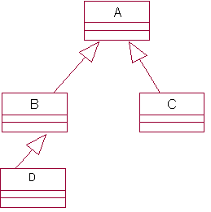
Fig 5. Representación de una jerarquía de clases
Ejemplo

La dirección de Recursos Humanos en los CES controla los expedientes de todos sus trabajadores y expide mensualmente la nómina del centro. El expediente de cada trabajador tiene sus datos generales y los datos relativos a la plaza que ocupa y su salario. Para emitir la nómina cada mes es necesario calcular el salario de cada trabajador como sigue:

Docentes = salario básico - descuento por ausencias/impuntualidades + plus por antigüedad + plus
por grado científico
No docentes = salario básico – descuento por ausencias/impuntualidades + extra por feriados

Donde:
Descuento por ausencias/impuntualidades = tarifa horaria * horas totales de ausencia

Tarifa horaria = salario básico / 192

Plus por antigüedad = 20 pesos más por cada 5 años de antigüedad

Plus por grado científico = 80 pesos a los master y 120 a los doctores

Extras por feriados = tarifa diaria * 2 * cantidad de feriados trabajados en el mes

Tarifa diaria = salario básico / 24

En este problema se tiene una colección de trabajadores, pero cada trabajador es de un tipo específico. Nótese que estamos en presencia de relaciones del tipo es un: los docentes son un tipo de trabajador, mientras que los no docentes son otro tipo de trabajador. En este caso es recomendable modelar la categoría Trabajador con todas las responsabilidades propias de cualquier trabajador y las categorías Docentes y No Docentes con las responsabilidades propias de estas categorías de trabajadores. Una jerarquía de clases, útil para modelar los tipos de clases que se requieren en el sistema que emite mensualmente la nómina se muestra en el diagrama de clases siguientes.

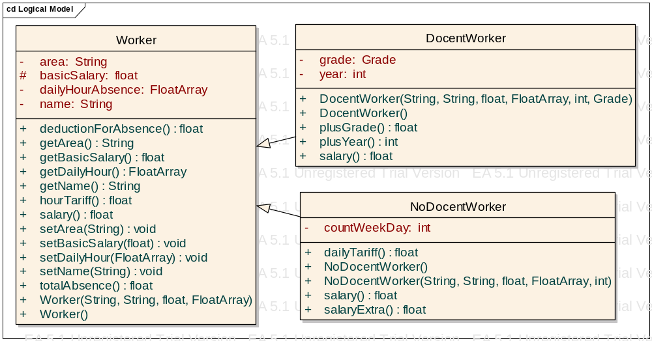

Fig. 6 Jerarquía de trabajadores. Diagrama de clases generado con Enterprise Architect 6.0.

Con relación a la herencia note que:

- Los miembros son definidos en el más alto nivel de la jerarquía de herencia en donde son aplicables, es por ello que en Worker aparecen los campos name, id, area, credit y salary y métodos como, setName, getId, set, etc.
- Las clases derivadas heredan todos los atributos de su clase base. DocentWorker hereda los atributos id, name, basicSalary y los métodos como setName, salary, etc. de Worker. Las clases derivadas al heredar todos los atributos de las clases bases, pueden accederlos, por ejemplo, DocentWorker puede invocar a getId(), setName() y utilizar en cualquiera de sus métodos los campos basicSalaray, id, etc.
- Cada clase derivada puede tener atributos propios. DocentWorker tendrá, además de los atributos heredados, el grado científico y los años de antigüedad.
- Las clases derivadas pueden redefinir métodos heredados, por ejemplo salary() debe ser redefinido tanto en DocentWorker como en NoDocentWorker pues en ambas clases derivadas se calcula el salario de maneras distintas. El método salary() de Worker implementaría lo que es común a todos los trabajadores y los de las clases derivadas añadirán la parte del comportamiento que les corresponde.
- Las clases bases pueden ser directas e indirectas. Por ejemplo, existen trabajadores no docentes que no trabajan ningún sábado al mes, por regulaciones de la entidad. En estos casos, dado que no trabajan las horas mensuales requeridas no se les puede pagar todo el salario. No obstante, no se pueden considerar impuntualidades, puesto que se debe a un régimen laboral establecido por la entidad. A estos trabajadores solo se les descuenta un 30% del salario básico. Como puede apreciarse se trata de una nueva categoría de trabajador no docente, dado que su salario se calcula de una manera distinta al resto.

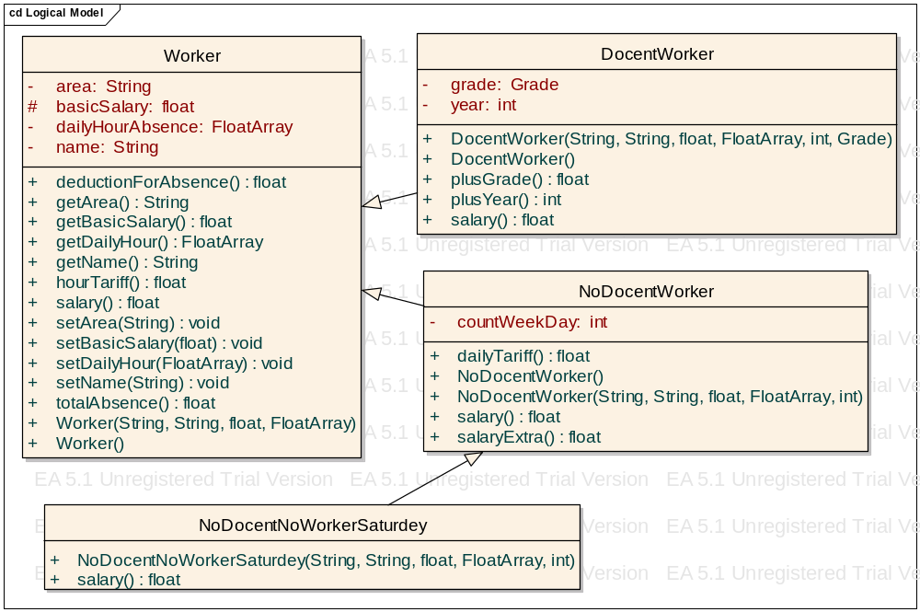

Fig. 7 Jerarquía de trabajadores con dos niveles. Diagrama de clases generado con Enterprise Architect 6.0.

- El estado interno de las clases descendientes puede ser igual al de su clase ancestral directa, o sea, no es obligatorio que una clase descendiente tengan nuevos campos de información. Tal es el caso de la clase NoDocentNoWorkerSaturdey, la cual existe para poder calcular el salario de los trabajadores no docentes que no trabajan los sábados que se calcula de manera distinta al resto de los trabajadores no docentes.
- Las clases derivadas heredan todos los miembros de las clases bases directas e indirectas. O sea NoDocentNoWorkerSaturdey puede acceder a todo lo que está definido en NoDocentWorker (ancestro directo) y en Worker (ancestro indirecto).

Implementación de jerarquías de clases en Java

Lo primero que un usuario debe saber es que en Java existe una jerarquía de clases predefinidas que el usuario puede utilizar explícitamente en sus proyectos y que en muchos casos su uso es implícito.

En ella se implementan clases de propósito general y componentes visuales y no visuales, que pueden ser usados por los programadores para el diseño de la interfaz de sus aplicaciones. Los componentes visuales son aquellos que una vez seleccionados para su aplicación, aparecen en la interfaz de la misma, o sea, son visibles en la interfaz. Por otra parte los componentes no visuales son aquellos que se seleccionan durante el tiempo de diseño y aunque existen y funcionan durante la ejecución no tienen una vista en la interfaz. Todos los componentes Java, son los que se muestran en la paleta de componentes del ambiente. El usuario puede definir, además, sus propios componentes.

Además de las clases y componentes predefinidos en la jerarquía de clases Java, el usuario puede definir sus propias clases como ya se ha estudiado anteriormente, pero también puede definir nuevas jerarquías de clases. Se verá, a través del ejemplo anterior, cómo se implementa en Java una jerarquía de clases y el mecanismo que desarrolla el compilador para dar respuesta a un mensaje.

La clase base de dicha jerarquía es Object. Esto quiere decir que todas las demás clases predefinidas heredan directa o indirectamente de Object y que cada vez que se declara una nueva clase heredará de Object, ya sea directa, si no se especifica clases bases para ella, o indirectamente, si se especifica una clase base. Las clases Wine, Supply, Rectangle, IntArray, IntMatrix, etc. que se han construido en clases anteriores, heredan directamente de Object. Luego podemos representar la relación de generalización/especialización entre cualquiera de estas clases y Object, como se muestra a continuación:

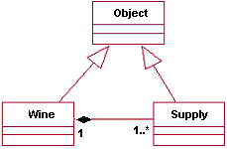

Fig. 6 Todas las clases, para las cuales no se especifica clase base, heredan directamente de Object

La clase Object aporta a cualquier jerarquía comportamiento propio de los objetos. Por ello incluye métodos interesantes para cualquier objeto. Entre ellos se pueden citar los siguientes:

clone() Crea un objeto a partir de otro objeto de la misma clase. Hace una copia miembro a miembro del objeto original.

equals() Indica si dos objetos son o no iguales. Devuelve true si son iguales, tanto si son referencias al mismo objeto como si son objetos distintos con iguales valores de las variables miembro.

toString() Devuelve un String que contiene una representación del objeto como cadena de caracteres, por ejemplo para imprimirlo o exportarlo.

Para especificar un ancestro directo distinto de Object, se escribe a continuación del identificador de la clase la palabra reservada extends seguido del identificador de la clase base directa.

A continuación se implementa la jerarquía de trabajadores de un CES.

package workerCES.cujae.edu.cu;

public enum Grade {Master, PhD}
import arrays.cujae.edu.cu.*;

public class Worker {
private String name;
private String area;
protected float basicSalary;
private FloatArray dailyHourAbsence;

public Worker(String name, String area, float basicSalary,
FloatArray dailyHourAbsence) {
this.name = name;
this.area = area;
this.basicSalary = basicSalary;
this. dailyHourAbsence= dailyHourAbsence;
}

public Worker() {
}

public String getArea() {
return area;
}

public void setArea(String area) {
this.area = area;
}

public float getBasicSalary() {
return basicSalary;
}

public void setBasicSalary(float basicSalary) {
this.basicSalary = basicSalary;
}

public FloatArray getDailyHour() {
return dailyHourAbsence;
}

public void setDailyHour(FloatArray dailyHourAbsence) {
this. dailyHourAbsence= dailyHourAbsence;
}

public String getName() {
return name;
}

public void setName(String name) {
this.name = name;
}

public float salary() {
return this.basicSalary - deductionForAbsence();
}

public float deductionForAbsence() {
return hourTariff()* totalAbsence();
}

public float hourTariff() {
return basicSalary / 192;
}

public float totalAbsence() {
return dailyHourAbsence.sum();
}

}

public class DocentWorker extends Worker {
private int year;
private Grade grade;
public DocentWorker(String name, String area, float basicSalary,
FloatArray dailyHourAbsence, int year, Grade grade) {
super(name, area, basicSalary, dailyHourAbsence);
this.year= year;
this.grade= grade;
}

public DocentWorker() {
super();
}

public float salary(){
return super.salary()+ plusYear() + plusGrade();
}

public int plusYear() {
return year/5 * 20;
}

public float plusGrade(){
int plus= 0;
if (grade == Grade.Master)
plus= 80;
if (grade == Grade.PhD)
plus= 120;
return plus;
}

}

public class NoDocentWorker extends Worker {
private int countWeekDay;
public NoDocentWorker() {
super();
}

public NoDocentWorker(String name, String area, float basicSalary,
FloatArray dailyHourAbsence, int countWeekDay) {
super(name, area, basicSalary, dailyHourAbsence);
this.countWeekDay = countWeekDay;
}

public float salary(){
return super.salary()+ salaryExtra();
}

public float salaryExtra(){
return countWeekDay * 2 * dailyTariff();
}

public float dailyTariff(){
return basicSalary / 24;
}

}

public class NoDocentNoWorkerSaturdey extends NoDocentWorker {

public NoDocentNoWorkerSaturdey(String name, String area,
float basicSalary,FloatArray dailyHourAbsence, int countWeekDay){
super(name,area,basicSalary,dailyHourAbsence,countWeekDay);
}

public float salary(){
return super.salary()- super.basicSalary * 0.30f;
}
}

La relación que se establece entre las clases DocentWorker y NoDocentWorker y la clase Worker es de tipo es-un por lo que las mismas deberán decirlo, explícitamente. Esto se hace a continuación del identificador de la clase con la palabra reservada extends seguida del nombre de la clase base.

Con la herencia los atributos y métodos son heredados por las clases hijas con el mismo nivel de visibilidad que fueron declarados en la clase padre. Este nivel de visibilidad puede ser aumentado, a través de la redefinición pero nunca restringido.

Nótese que:
- DocentWorker y NoDocentWorker contienen (y por tanto, los pueden acceder) todo lo que contiene Worker, o sea, campos y métodos y además, los nuevos campos y métodos que se definen en cada una de ellas. Por otra parte, NoDocentNoWorkerSaturdey tiene los métodos y campos que se le definieron más todos los que heredó de NoDocentWorker y de Worker.
- Los miembros heredados se pueden anular redefiniéndolos, pero no se pueden eliminar. Si se desea acceder a la versión heredada debe hacerse explícitamente, usando la palabra reservada super seguida de un punto y el identificador del miembro. Esto puede apreciarse en el método salary() de DocentWorker, NoDocentWorker y NoDocentNoWorkerSaturdey . La manera de invocar a un constructor de la superclase es super(<lista de parámetros>).
Normalmente se anulan, o sea se redefinen métodos. Cuando se necesita que un método heredado de una clase base, tenga un código diferente al definido en la clase base, entonces se anula la versión de la superclase a través de la redefinición de dicho método en la clase derivada. Esto es algo que se hace con frecuencia, cuando interesa derivar un nuevo tipo de otro ya existente, para reutilizar el código, pero el nuevo tipo tiene sus propias características, por lo que ciertos métodos heredados tienen que ser redefinidos para ser adaptados a la nueva situación. Al crear un objeto de un determinado tipo, este siempre hará uso de los métodos definidos en el propio tipo. Por tanto, solo llamará al del tipo base cuando el método no haya sido redefinido, o cuando dentro de algún método aparezca una invocación explícita al método heredado, a través del uso de super.
- Los atributos privados de las clases bases aunque forman parte de sus descendientes no pueden ser manipulados por ellas. Para accederlos las clases descendientes tendrán que auxiliarse de los métodos de acceso definidos en el ancestro. Para poder manipularlos directamente desde las clases derivadas, deben ser declarados como protected. Los atributos protected son privados de la clase donde se declaran y todas sus descendientes. Por ejemplo, el campo basicSalary de Worker es protegido para que NoDocentWorker pueda accederlo para calcular la tarifa diaria en el método dailyTariff().
- Este ejemplo presenta una herencia simple donde una clase derivada tiene solo un ancestro inmediato, pero puede tener muchos descendientes directos. En Java no se puede implementar la herencia múltiple, o sea, una clase heredando de más de una clase directa. C++, sí lo permite pero la mayoría de los autores reconocen en estos mecanismos más conflictos, que ventajas.
- Los constructores de las clases descendientes deben recibir por parámetros toda la información necesaria para construir la instancia completa, o sea, necesitan tanto la información correspondiente a la clase descendiente como la de la clase base. Sin embargo las clases descendientes no saben construir la parte correspondiente a las clases bases, para ello será necesario desde sus constructores invocar a un constructor de la clase base directa. De esta forma la clase descendiente construirá una parte del objeto y la base la otra y así se garantiza reutilizar el código de la clase base.
Dentro de un constructor lo primero que se debe hacer es invocar al constructor de la superclase, o sea, para construir un objeto se debe realizar primero la inicialización de nivel superior.
En Java, realmente, todo constructor lo primero que hace es una llamada implícita al constructor de la superclase, a menos que la primera instrucción del constructor sea this() o super(), o sea la invocación explícita a un constructor. Si el constructor tiene una llamada explícita a alguno de sus constructores o alguno de los constructores de la superclase, este será invocado, pero si hay otra instrucción en lugar de la invocación a un constructor, se invocará de manera implícita a un constructor de la superclase, sin argumentos. De esta forma se garantiza que siempre se construya e inicialice la parte de la instancia del nivel superior, aunque hay que tener cuidado, pues esta se inicializará con los valores por defecto, según el tipo de los campos allí definidos. Este comportamiento causará error, si la superclase no tuviera un constructor sin argumentos.

Mecanismo que desarrolla el compilador para dar respuesta a un mensaje

Cuando se envía un mensaje a un objeto, se busca el método que debe dar respuesta a dicho mensaje en la clase correspondiente al tipo del objeto, si el método no se encuentra allí, entonces se pasa a buscar en la superclase directa, de no encontrarse tampoco en esta, se sube a la clase ancestral inmediata a ella y así sucesivamente hasta llegar a Object, la raíz del árbol de la jerarquía. Si en todo el árbol no se encuentra una clase con el método necesario para responder al mensaje entonces se reportará un error de ejecución.

De igual manera sucede con los campos. Si en un método de una clase se hace referencia a un campo cualquiera, este es buscado inicialmente dentro de los declarados en dicha clase. De no encontrarse allí, se subirá una a una por las clases ancestrales inmediatas buscando un campo protegido con dicho identificador hasta encontrarlo o no encontrarlo, en cuyo caso se reportaría error. Si el campo existe, pero es declarado como privado de alguna superclase, entonces también se reportará error de ejecución.

Conclusiones

La herencia es el mecanismo de la programación orientada objetos que garantiza el mayor nivel de reusabilidad de código. A través de ella se pueden implementar nuevas clases en función de clases ya existentes. Por esta razón al diseñar nuestros modelos de clases debemos analizar cada uno de los conceptos del problema buscando en ellos características y comportamiento común, para declarar clases que lo encapsulen.

En muchos casos este procedimiento nos lleva a diseñar clases de las cuales no existen ejemplares, o sea de las cuales no se crearán instancias durante la ejecución, y cuya única razón de de ser es aportar características y comportamiento para la herencia.

Jerarquías de clases en las que las clases descendientes no incorporan nuevo comportamiento ni redefinen el comportamiento heredado de sus ancestros son indeseadas. Por ejemplo, haber considerado los trabajadores clasificados en hombre y mujeres no aportaba nada para el problema de la nómina, aún cuando sea necesario tener el sexo del trabajador. En ese caso basta tener un campo para almacenar el sexo y no dos tipos de trabajadores, pues el procedimiento de cálculo del salario no difiere según el sexo.

- Estudio Independiente

1. Se desea realizar un programa para automatizar la administración de una biblioteca. La biblioteca dispone de libros, revistas y artículos para el préstamo a sus usuarios.
La información disponible para cada libro es un # de identificación (6 dígitos), título, autor, editorial, materia, cantidad de ejemplares, estado (el estado puede ser: disponible o agotado).
Una vez creado un libro, sus datos no podrán ser modificados.
La biblioteca dispone además de otros tipos de publicaciones como revistas y artículos. De cualquier publicación interesa conservar los mismos datos que tenían los libros, salvo que:
- Tanto para las revistas como para los artículos, no tiene sentido hablar de una Editorial.
- En el caso de las revistas deberá registrarse además, el año y número de la misma, y no tendrá sentido hablar de un Autor.
- De los artículos interesa agregar el árbitro.
Por otra parte los clientes de la biblioteca se identifican por el Número de identidad y de ellos se conoce el nombre, la dirección y cantidad de publicaciones que tiene en calidad de préstamo. Los clientes pueden solicitar hasta 5 préstamos.
Un vez que un préstamo es concedido el administrador de la biblioteca conservará la fecha de solicitud y la fecha de devolución. Un préstamo puede ser prorrogado a solicitud del cliente.
- Modele las clases identificadas en UML.
- Definir las clases identificadas en Java
- Insertar un libro.
- Devolver el título de una publicación cualquiera, dado su Id.
- Calcular la cantidad de documentos de una materia dada.
- Realizar un préstamo de un documento.
- Realizar la devolución de un documento.
- Conocer la cantidad de documentos de cada tipo que se le ha prestado a un cliente.
- Determinar la cantidad de revistas de una materia dada que posee la biblioteca.
- Dado un libro o un artículo determinar si quedan ejemplares disponibles en la biblioteca.

2. A través de un sistema automatizado se quieren controlar los datos de todo el personal perteneciente a la CUJAE, ya sea estudiante o trabajador. De todo el personal se conoce el nombre, primer y segundo apellidos y el No. de identidad. Los estudiantes, en particular, pueden ser de pregrado o de posgrado. En cada caso se conoce la facultad en la que estudia y sus notas en las asignaturas que recibe. Para los estudiantes de posgrado se conoce el centro de trabajo y el tipo de estudio que realiza (Curso, Maestría o Doctorado) y para los de pregrado se conoce la carrera y el año académico.

Por otro lado, del personal trabajador se conoce el salario, años de antigüedad y el departamento en el que labora. Entre los trabajadores existen profesores y administrativos. De los primeros se conoce la categoría docente (Titular, Auxiliar, Asistente o Instructor) y las asignaturas que imparte, mientras que de los administrativos se conoce el cargo ocupacional.

Diseñe una jerarquía de clases en la que se modelen los conceptos descritos en el problema.

- Insertar un estudiante de pregrado
- Devolver el nombre completo de una persona cualquiera dado su No. de Identidad.
- Calcular el salario promedio de todos los trabajadores.
- Determinar la cantidad de estudiantes en Maestría.
- Determinar la cantidad de profesores Auxiliares de la CUJAE.

